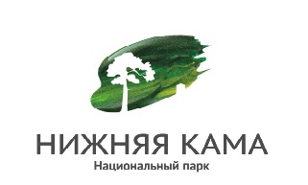
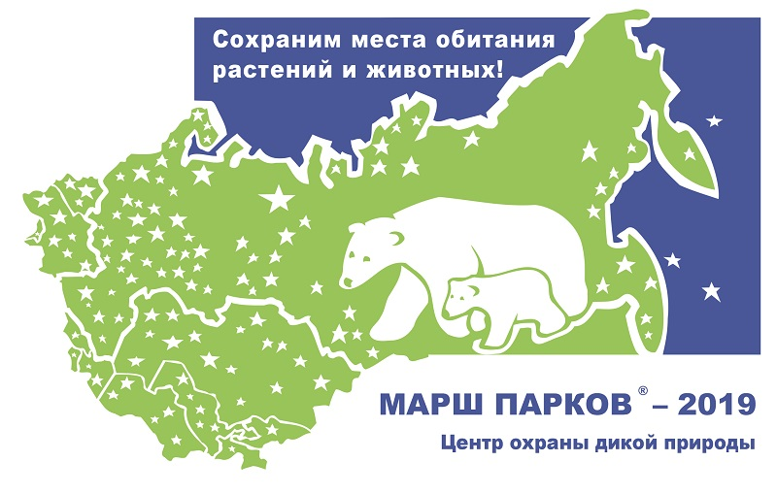

Положение
о проведении регионального семейного
конкурса декоративно-прикладного творчества
«С любовью к природе»
в рамках Международной природоохранной акции «Марш парков - 2019»

1. Общие положения
1.1. Настоящее Положение регламентирует проведение регионального семейного конкурса декоративно-прикладного творчества «С любовью к природе, с пользой для всех!»
в рамках Международной природоохранной акции «Марш парков - 2019».

1.2. Учредителем и организатором является ФГБУ «Национальный парк «Нижняя Кама» ФГБУ «Национальный парк «Нижняя Кама»

2. Цель, задачи конкурса
2.1. Цель конкурса: привлечение внимания населения к особо охраняемой природной территории - национальному парку «Нижняя Кама»;
2.2. Задачи конкурса: популяризация экологических знаний, воспитание внимательного и бережного отношения к родной природе, формирования экологической культуры населения, развитие творческих способностей.
3. Участники конкурса
3.1. В конкурсе могут принят участие все желающие, независимо от рода деятельности и возраста.

4. Номинации конкурса
- Скульптура
- Маска животного
- Экосувенир
- Цветочная фантазия

5. Требования к выполнению
5.1. Скульптура
Тема данной номинации «Флора и фауна национального парка «Нижняя Кама». При изготовлении скульптуры необходимо использовать дерево или глину (керамика). Скульптура должна отображать объект растительного или животного мира национального парка.
5.2. Маска животного
Данная номинация предполагает изготовление масок зверей или птиц, обитающих на территории национального парка «Нижняя Кама». Маски могут быть изготовлены из различных материалов (ткани, бумаги и др.) в разных техниках. На конкурс можно представить одну-две маски животных по выбору: кабан, рысь, бобр, выдра, барсук, ласка, журавль, лебедь, дятел, орлан-белохвост, цапля, уж, лягушка, бабочка, пчела, стрекоза, муравей.
5.3. Экосувенир
Экосувенирами считаются любые сувениры, которые изготовлены из вторично переработанных или натуральных, полностью возобновляемых материалов, благодаря чему они не несут никакого вреда окружающей среде. Данная номинация предполагает изготовление сувениров из дерева, камня, кожи, керамики, ткани (хлопок, лён, шерсть), воска, войлока. Примеры сувениров: магниты, украшения, элементы декора, статуэтки, куклы, свечи, панно, подушки и другое.
5.5. Цветочная фантазия
Номинация предусматривает изготовление отдельных цветов или букета (полевых, лесных, садовых цветов), выполненных из различных материал в любой технике. Размер цветов неограничен.
5.6. Для участия в конкурсе вместе с конкурсными работами необходимо каждому участнику предоставить заявку (Приложение 1).
К работе необходимо закрепить этикетку (Приложение 2).
Заявки по электронной почте не принимаются!

5. Сроки и место проведения
5.1. Конкурс проводится с 18 марта по 30 апреля 2019 г.
5.2. Конкурсные работы победителей будут представлены на выставке декоративно-прикладного творчества в туристско-экскурсионных комплексах национального парка «Нижняя Кама» «Малый Бор» и «Корабельная роща».

6. Критерии оценки
6.1. Жюри руководствуется в своей работе следующими критериями:
- качество выполнения;
- эстетичность оформления;
- оригинальность замысла;
- сложность технического решения.

7. Подведение итогов конкурса
7.1. Для проведения конкурса создается жюри (конкурсная комиссия), в состав которого входят специалисты национального парка «Нижняя Кама», мастера декоративно-прикладного искусства. Решение конкурсной комиссии оформляется протоколом.
7.2. Решение жюри окончательное и пересмотру не подлежит.
7.3. Итоги конкурса будут размещены на сайте НП «Нижняя Кама» http://nkama-park.ru.
7.4. При подведении итогов конкурса в каждой номинации будут определяться победители, занявшие 1, 2, 3 Победители получат дипломы и призы от национального парка «Нижняя Кама». Все остальные конкурсанты получат Сертификат участника.
7.5. Конкурсные работы, признанные по решению жюри лучшими (1, 2, 3 места) не возвращаются, организаторы конкурса будут использовать их при проведении эколого-просветительских мероприятий.
7.6. Конкурсные работы принимаются по адресам:
- Елабужский район, Танаевский лес, квартал 109, Дирекция национального парка, 1 этаж (Музей природы) с. 8.00 до 16.00, кроме субботы и воскресенья;
- Тукаевский район, Боровецкий лес, Туристско-рекреационный комплекс «Корабельная роща» (здание гончарной мастерской) с 9.00 до 16.00 кроме субботы и воскресенья. ТРК «Корабельная роща» расположен в Боровецком лесу с правой стороны от родника Параскевы Пятницы у дома лесника.

Приложение 1
Заявка
на участие в региональном семейном конкурсе декоративно-прикладного творчества
«С любовью к природе, с пользой для всех!»

Фамилия,  имя  участника | Учебное заведение, класс | название работы | Ф.И.О. руководителя | Телефон образовательного учреждения
Директор:

Приложение 2

Размет этикетки 5Х9 см. Этикетку необходимо закрепить к изделию.

Иванов Матвей
11 лет
«Название работы»
МБОУ «СОШ № 10» г. Елабуга
Ф.И.О. руководителя

По всем вопросам обращаться в отдел экопросвещения, рекреации и туризма
ФГБУ «Национальный парк “Нижняя Кама”,
тел. 8(85557) 2-71-42, 2-70-18, 2-71-52
ecopros-nk@yandex.ru, www.nkama-park.ru

